面试题124答案

一、 z-index兼容性 2
1 z-index兼容性问题： 2
2 z-index与层叠上下文 2
3 兼容性测试 2
3.1 父子都定位，父元素未设置z-index值时 2
3.2 父子都定位，父元素z-index一个未设置另一个为0时 3
3.3 父子都定位，父元素z-index一个未设置另一个为正数时 5
3.4 父子都定位，父元素z-index一个未设置另一个为负数时 7
3.5 父子都定位，父元素z-index值相同时 9
3.6 父子都定位，父元素z-index值不同时 10
3.7 父子都定位，父子元素都未设置z-index值时 11
4 解决方案 12
二、 举例说明属性选择器的用法？ 12
1.E[att]选择具有attr属性的E元素。 12
2.E[att="val"] 选择具有att属性且属性值等于val的E元素 13
3.E[att~="val"]选择具有att属性的元素，且元素值列表中有一个符合val的元素。 13
4、 E[att^="val"]选择具有att属性且属性值为以val开头并用连接符"-"分隔的字符串的E元素， 14
5.E[att^="val"]选择E元素中有att属性，且以val开头的元素。 14
6.E[att$="val"]选择E元素中有att属性，且以val结尾的元素。 15
7. E[att*="val"] 选择具有att属性且属性值包含val的字符串的E元素。 16
三、 分解说明滑动门 16
1 行内块元素不定义宽度时，宽度由内容决定自动撑开 16
2 若滑动门的边界不是纯正矩形，则需要多张图片拼接。 16
2.1 若滑动门的边界是纯正矩形，一张背景图片就够了 16
2.2 若滑动门左右两侧都不是纯正矩形，需要至少两张或两张以上背景图片拼接。 16
2.3 注意事项 17
四、 说下整个网页的整体布局实现思路？ 18
五、 header上合头部 19
六、 nav主导航 20
七、 Banner横幅广告 20
八、 bulletin信息部门 20
九、 news新闻部分 21
十、 footer底部 22
十一、 bottom网站信息 22

- z-index兼容性

1 z-index兼容性问题：
当父子元素都定位，父元素没有明确设置z-index值，或者父元素z-index值为auto时，IE7及其以下版本浏览器会出现兼容问题。

2 z-index与层叠上下文
2.1.定位元素默认z-index:auto可以看成是z-index:0;
2.2.标准浏览器z-index:auto不会创建层叠上下文;
IE7bug:z-index:auto;也会创建层叠上下文；
2.3 所有浏览器z-index:0;或z-index为数字时，定位的元素会创建层叠上下文；
2.4 z-index层叠顺序的比较止步于父级层叠上下文;

3 兼容性测试

3.1 父子都定位，父元素未设置z-index值时
3.1.1 标准浏览器下，
由于父元素不会创建层叠上下文，6个父子元素混在一起同时比较，谁z-index大谁在上面，z-index值相同的谁代码在后谁在上面。
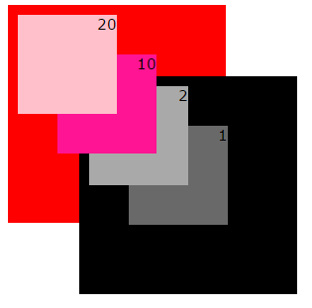
3.1.2 IE7浏览器下，
由于父元素会创建层叠上下文，需要比较两步：
第一步：先比较2个父元素：大红盒子和大黑盒子。
父元素都没设置z-index值，默认为

第二步：分别在每个父元素内部比较子元素，子元素受限于父元素。
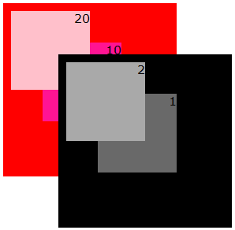

3.2 父子都定位，父元素z-index一个未设置另一个为0时
3.2.1 标准浏览器下，
由于未设置index值的父元素不会创建层叠上下文，z-index为0的父元素创建层叠上下文，分两步比较。
第一步：未设置index值的大黑盒子父元素中的两个小灰子元素和两个父元素共4个元素混在一起同时比较，谁z-index大谁在上面，z-index值相同的谁代码在后谁在上面。
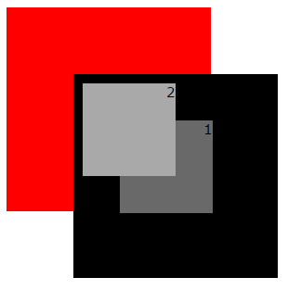
第二步：z-index为0的父元素的两个子元素在父元素内部比较，受限于父元素。
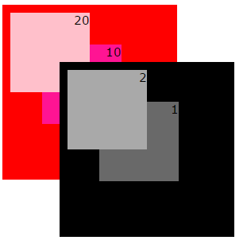
3.2.2 IE7浏览器下，
由于父元素会创建层叠上下文，需要比较两步：
第一步：先比较2个父元素。
比较时，没设置的z-index等价于z-index:0, z-index值相同，大黑盒子代码在后所以在大红盒子上面。
第二步：分别在每个父元素内部比较子元素，子元素受限于父元素。

3.3 父子都定位，父元素z-index一个未设置另一个为正数时
3.3.1 标准浏览器下，
由于未设置index值的大黑父元素不会创建层叠上下文，z-index为1的大红盒子父元素创建层叠上下文，分两步比较。
第一步：未设置index值的大黑盒子父元素中的两个小灰子元素和两个父元素共4个元素混在一起同时比较，谁z-index大谁在上面，z-index值相同的谁代码在后谁在上面。
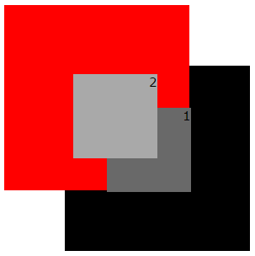

第二步：z-index为1的大红盒子父元素的两个子元素在父元素内部比较，受限于父元素。
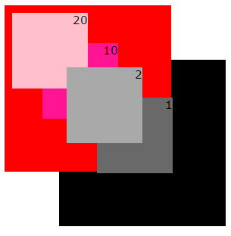
3.3.2 IE7浏览器下，
由于父元素会创建层叠上下文，需要比较两步：
第一步：先比较2个父元素。
红盒子z-index:1，大于黑盒子不设置等价于z-index:0，红盒子在上面。
、
第二步：分别在每个父元素内部比较子元素，子元素受限于父元素。
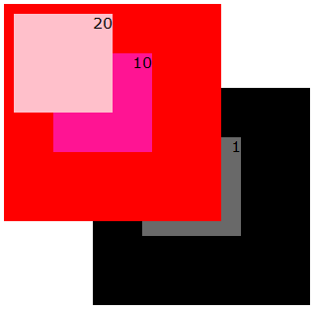

3.4 父子都定位，父元素z-index一个未设置另一个为负数时
3.4.1 标准浏览器下，
由于未设置index值的大红盒子父元素不会创建层叠上下文，z-index为-1的大黑盒子父元素创建层叠上下文，分两步比较。
第一步：未设置index值的大红盒子父元素中的两个小粉子元素和两个父元素共4个元素混在一起同时比较，谁z-index大谁在上面，z-index值相同的谁代码在后谁在上面。

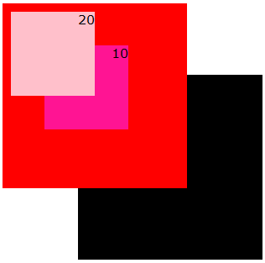
第二步：z-index为-1的大黑盒子父元素的两个小灰子元素在父元素内部比较，受限于父元素。
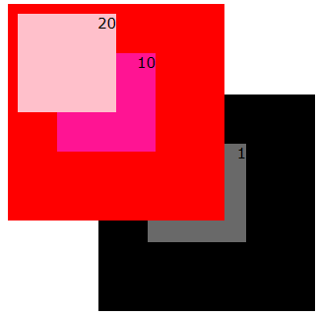
3.4.2 IE7浏览器下，
由于父元素会创建层叠上下文，需要比较两步：
第一步：先比较2个父元素。
大红盒子不设置默认z-index:0，大黑盒子z-index:-1,大红盒子在大黑黑子上面。

第二步：分别在每个父元素内部比较子元素，子元素受限于父元素。
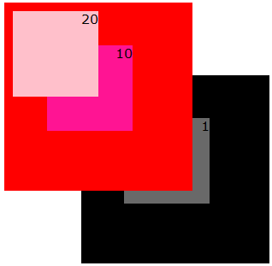
注意：虽然IE7效果下碰巧与标准浏览器下一致，但是比较顺序却不同。

3.5 父子都定位，父元素z-index值相同时
3.5.1 标准浏览器下，
由于都设置index值，两个元素都会创建层叠上下文，分两步比较。
第一步：先比较2个父元素
大红盒子和大黑盒子z-index值相同，大黑子代码在后所以在大红盒子上面

第二步：分别在每个父元素内部比较子元素，子元素受限于父元素。
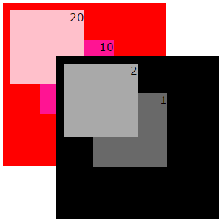
3.5.2 IE7浏览器下，跟标准浏览器一致。

3.6 父子都定位，父元素z-index值不同时
3.6.1 标准浏览器下，
由于都设置index值，两个元素都会创建层叠上下文，分两步比较。
第一步：先比较2个父元素
大红盒子z-index:2，大黑盒子z-index:1，所以大红盒子在上面。
第二步：分别在每个父元素内部比较子元素，子元素受限于父元素。
3.6.2 IE7浏览器下，跟标准浏览器一致。

3.7 父子都定位，父子元素都未设置z-index值时
3.7.1 标准浏览器：
z-index值相同，六个元素混在一起统一比较，后面元素压住前面的元素。
谁的开始标签靠后，谁在上面，
子元素的开始标签在所属父元素的开始标签后面，所以子元素在所属的父元素上面。
代码中大黑盒子的开始标签<div>在小粉盒子的开始标签<div>后面，所以大黑盒子在小粉盒子上面。
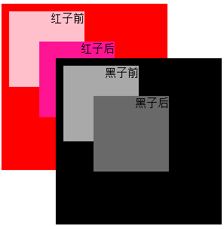
3.7.2 IE7浏览器下，跟标准浏览器一致。
虽然IE7分两步比较，表明上原理不同，但是跟标准浏览器显示结果始终一样。

4 解决方案
综上可见，只有当父元素全部明确指定z-index值时或者父子元素都不指定z-index值时，所有浏览器下的比较顺序和最终效果一致。
解决兼容问题的方法：当父子元素都定位时，只有一个子元素设置了z-index值，就应该明确设置父元素的z-index值。

- 举例说明属性选择器的用法？
注释：对于 IE8 及更早版本的浏览器中的 ，必须声明 <!DOCTYPE>。

1.E[att]选择具有attr属性的E元素。
示例：
<!DOCTYPE html>
<html>
<head>
<meta charset="UTF-8">
<title></title>
<style>
option[disabled]{color: red;}
</style>
</head>
<body>
<select name="">
<option value="0">火车</option>
<option value="1" disabled="disabled">汽车</option>
<option value="2">轮船</option>
<option value="3">飞机</option>
</select>
</body>
</html>
显示汽车为红色。如果要全部变为红色可把 disabled 换为 value。

2.E[att="val"] 选择具有att属性且属性值等于val的E元素
（他不仅要有符合的属性，值也要符合才会被选中。）示例：
<!DOCTYPE HTML>
<html>
<head>
<meta charset="UTF-8"/>
<title></title>
<style>
input[type="text"]{height: 100px;}
</style>
</head>
<body>
<form action="" method="post">
<input type="text" placeholder="这是文本框"/>
<input type="password" placeholder="这是密码"/>
<input type="radio"/>
<input type="submit"/>
</form>
</body>
</html>
显示输入文本区域高为100像素

3.E[att~="val"]选择具有att属性的元素，且元素值列表中有一个符合val的元素。
示例：
<!DOCTYPE HTML>
<html>
<head>
<meta charset="UTF-8"/>
<title></title>
<style>
p[class~=p1]{color: red;}
</style>
</head>
<body>
<div>
<p class="p1 pMore pColor">随便写点</p>
<p class="pMore pColor">段落二</p>
<p class="p12 pMore pColor">段落三</p>
<p class="p11 pMore pColor">段落四</p>
<p class="pMore p1 pColor">段落五</p>
</div>
</body>
</html>
显示为第一个和段落五是红色的。
- E[att^="val"]选择具有att属性且属性值为以val开头并用连接符"-"分隔的字符串的E元素，
如果属性值仅为val，也将被选择。示例：
<!DOCTYPE HTML>
<html>
<head>
<meta charset="UTF-8"/>
<title></title>
<style>
p[class^=p]{color: red;}
</style>
</head>
<body>
<div>
<p class="p">段落一</p>
<p class="p pMore pColor">段落二</p>
<p class="p12 p-More pColor">段落三</p>
<p class="p-11 pMore pColor">段落四</p>
<p class="pMore p1 pColor">段落五</p></div>
</body>
</html>
显示段落一和段落四为红色

5.E[att^="val"]选择E元素中有att属性，且以val开头的元素。

示例：
<!DOCTYPE HTML>
<html>
<head>
<meta charset="UTF-8"/>
<title></title>
<style>
p[class^=p]{color: red;}
</style>
</head>
<body>
<div>
<p class="p">段落一</p>
<p class="p pMore pColor">段落二</p>
<p class="p12 p-More pColor">段落三</p>
<p class="p-11 pMore pColor">段落四</p>
<p class="pMore p1 pColor">段落五</p>
</div>
</body>
</html>
全部显示为红色。

6.E[att$="val"]选择E元素中有att属性，且以val结尾的元素。
示例：
<!DOCTYPE HTML>
<html>
<head>
<meta charset="UTF-8"/>
<title></title>
<style>
p[class$=p]{color: red;}
</style>
</head>
<body>
<div>
<p class="p1 pMore pColor">随便写</p>
<p class="pMore pColor">段落二</p>
<p class="p12 pMore pColorp">段落三</p>
<p class="p11 pMore pColor">段落四</p>
<p class="pMore p1 pColorp">段落五</p>
</div>
</body>
</html>
段落三和段落五为红色
- E[att*="val"] 选择具有att属性且属性值包含val的字符串的E元素。
示例：
<!DOCTYPE HTML>
<html>
<head>
<meta charset="UTF-8"/>
<title></title>
<style type="text/css">
a[href*="bofuwa"]{color: red;}
</style>
</head>
<body>
<a href="http://www.baidu.com">百度</a>
<a href="http://www.taobao.com">淘宝</a>
<a href="http://www.bofuwa.com">波伏娃</a>
</body>
</html>
波伏娃显示为红色。

- 分解说明滑动门
滑动门原理：

1 行内块元素不定义宽度时，宽度由内容决定自动撑开
浮动可以将块元素自动转换成行内块元素。

2 若滑动门的边界不是纯正矩形，则需要多张图片拼接。

2.1 若滑动门的边界是纯正矩形，一张背景图片就够了

2.2 若滑动门左右两侧都不是纯正矩形，需要至少两张或两张以上背景图片拼接。
因为滑动门的背景图片只显示局部，至少有一个边界不显示，从左定位则右侧三角不显示，从右定位则左侧圆角不显示。不显示的那个特殊形状的角需要额外拼接。
即使有一整张带圆角的图片也需要定位两次才能取到左侧圆角和右侧三角。


标题为百度的导航栏我们从右开始定位背景

最终只显示右侧文字部分

无法一次性同时取到左侧圆角和右侧三角
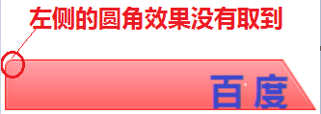
要么再定位一次取出左侧圆角，要么直接用形状为左侧圆角的小背景图片拼接。

2.3 注意事项
2.3.1 css3新特性
以前做网页布局的时候，一个div只能设置一张背景图片，设置多个背景的话，要用多个div嵌套才能实现，这样兼容性比较好。若您的网站要求兼容浏览器低版本，建议用这种方法。css3的出现，解决了一个div只能设置一个背景的问题，使一个div可以设置多个背景图片。background-image还可以设置线性渐变，等效果。
Css3中支持一个盒子中放多张背景图片，但是只要IE10及其以上版本支持
background-image:url("1.jpg"),url("2.jpg"),url("3.jpg");
background-repeat: no-repeat, no-repeat, no-repeat;
background-position: 0 0, 200px 0, 400px 201px;
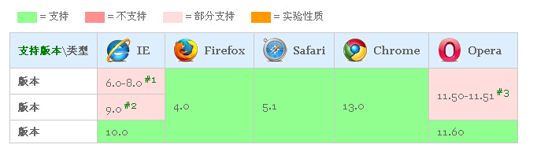
2.3.2 js实现滑过圆角整个背景同时变色
鼠标滑过左侧圆角时右侧三角无法同时变色，需要在js代码里设置，注意处理索引越界问题。
<script type="text/javascript">
var oA=document.getElementsByTagName("a");
var oSpans=document.getElementsByTagName("span");
for (var i = 0; i < oA.length; i++) {
oA[i].index=i;
oA[i].onmouseenter=function(i){
oSpans[this.index].style.backgroundImage = 'url("blue_r1_c2.png")';
};
oA[i].onmouseleave=function(i){
oSpans[this.index].style.backgroundImage = 'url("bg_r1_c2.png")';
};
}
</script>
- 说下第六天案例的整体布局实现思路？

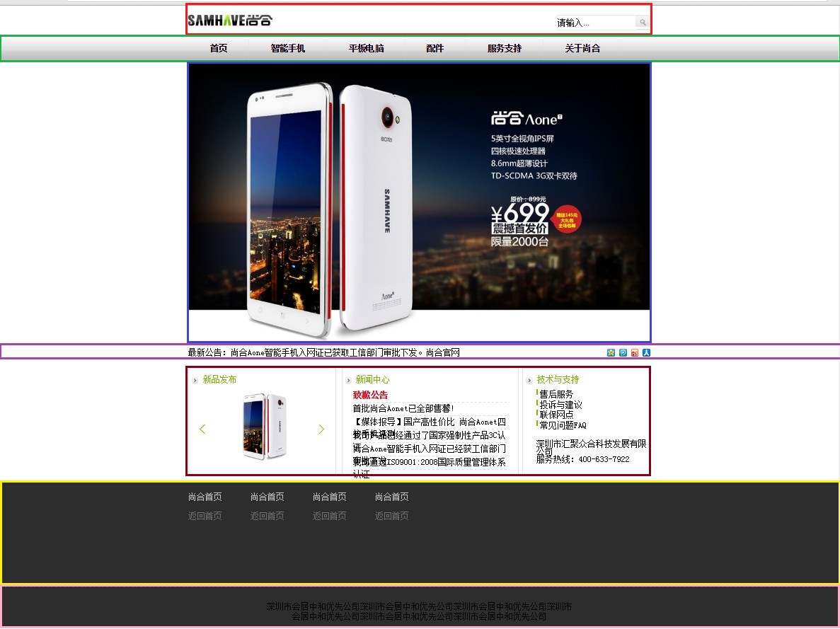
如上图所示，整体上页面标准流里最外层有七个盒子，从上到下依次排列。
注意：最外层盒子的宽度不包含纯白色背景。
1 header上合头部
宽度为测量宽度，盒子居中
2 nav主导航
宽度默认，占满整行
3 banner横幅广告
宽度为测量宽度，盒子居中
4 bulletin信息部门（公告）
宽度默认，占满整行
5 news新闻部门
宽度为测量宽度，盒子居中
6 footer底部
宽度默认，占满整行
7 bottom网站信息（一般为网站名称、版权、备案相关信息）
宽度默认占满整行

- header上合头部
1 左浮动盒子网站log
宽高为测量宽高，magin-top:20px;距离父元素上边界20px像素
2 右浮动盒子搜索栏
宽高为测量宽高，magin-top:20px;距离父元素上边界20px像素
2.1 左浮动搜索框
2.2 右浮动搜索按钮

- nav主导航

1 最外层盒子占满整行，灰色背景图片默认重复平铺，1px灰色边框。
2 内层有一个盒子居中，宽度为测量宽度
3 内层盒子中有一个无序列表ul，无序列表清除默认样式，li左浮动
4 每个li列表项中有个a标签，a标签转换成行内块，设置文字居中对齐
5 每个a标签的右侧还有个灰色竖条形状的背景图片

- Banner横幅广告
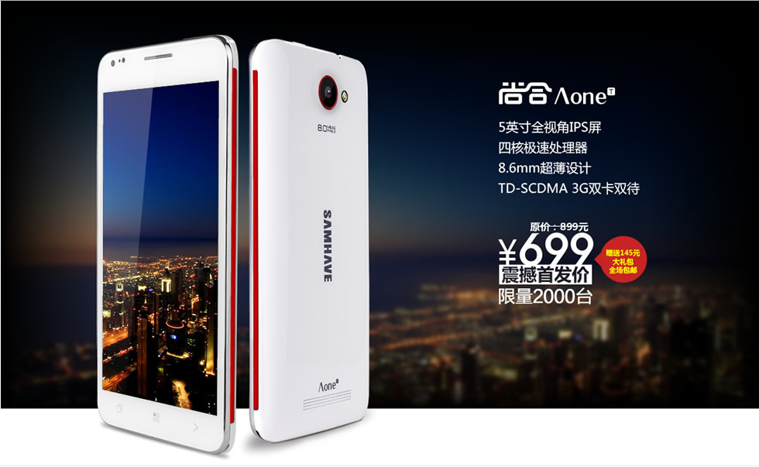
横幅广告div宽高为测量宽度居中显示，背景图片宽高与盒子宽高一致

- bulletin信息部门

1 最外层盒子占满整行，灰色背景图片默认重复平铺，1px灰色边框。
2 内层有一个盒子居中，宽度为测量宽度
3 内层盒子中有一个左浮动盒子存放公告文字内容
4 内层盒子中有一个右浮动盒子存在小图标

- news新闻部分

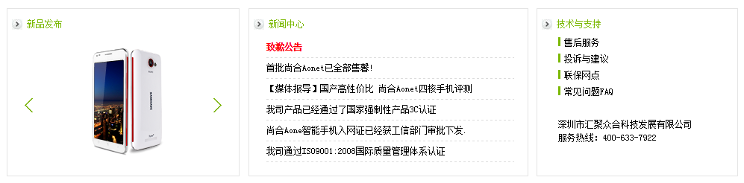
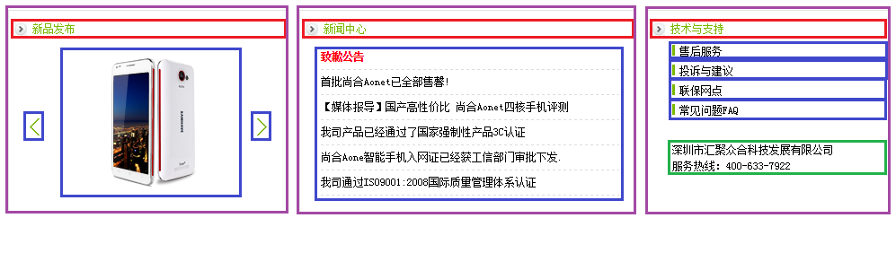
1 最外层盒子居中对齐
该大盒子距离上面的公告栏bulltin和下方的底部footer黑色区域有空白，需要设置margin-top和marigin-bottom值。
2 内层有三个盒子，左侧和中间盒子左浮动，右侧盒子右浮动。
三个盒子之间有左右间距，需要设置margin-left或margin-right值。
3 内层左侧盒子内部有四个盒子
3.1 最上面盒子带图片的标题，自适应父元素宽度，但是距离盒子左侧和顶部有间距，需要设置margin-top和margin-left值。
注意：运用vertical-align:middle让图标与文字居中对齐
3.2 将父元素设置为相对定位，三个图片设置为绝对定位，相对父元素位置固定。
4 内层中间盒子内部有两个盒子
4.1 最上面盒子带图片的标题，自适应父元素宽度，但是举例父盒子左侧和顶部有间距，需要设置margin-top和margin-left值。
注意：运用vertical-align:middle让图标与文字居中对齐
4.2 下面盒子里放一个无序列表ul，第一个li的字体样式要加粗红色。
每个li底部有下划线border-bottom:1px dashed #DCDCDC;
注意：为何用border-bottom不用text-decoration
border-bottom可以为整行设置下划线，text-decoration只能为文字设置设计下划线。
5 内层右侧盒子内部有五个div盒子和一个p标签
5.1 最上面盒子带图片的标题，自适应父元素宽度，但是举例父盒子左侧和顶部有间距，需要设置margin-top和margin-left值。
注意：运用vertical-align:middle让图标与文字居中对齐
5.2 有四行文字，可以用四个div也可以用一个无序列表ul
由于盒子距离父元素左边有一定距离，四个盒子上下之间也有距离，需要设置margin-top和margin-left值。
每个盒子有个绿色左边框。
每个盒子内部的文字距离左边框有距离，需要设置padding-left值。
5.3 最下面有一段独立文字，用p标签包裹较为合适
P标签距离父元素左边框有间距需要设置margin-left值，p标签距离上面的兄弟盒子有间距，需要设置margin-top值。

- footer底部
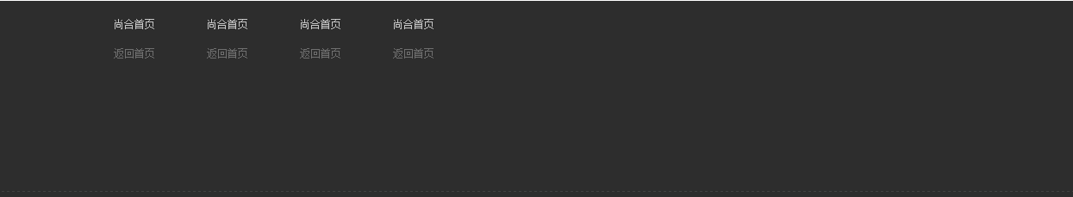
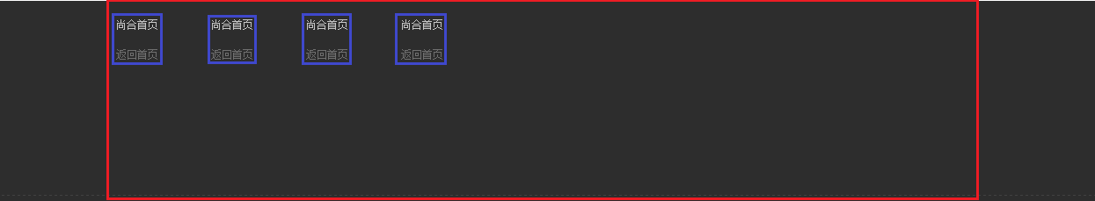
1 外层盒子默认宽度占满整行，背景为黑色
外层盒子距离上面的news新闻部门有间距，需要设置margin-top值
外层盒子底部边框是浅灰色虚线，需要设置border-bottom值
2 内层盒子固定宽度，居中width: 980px;margin:0 auto;
3 内层盒子内部可以是4个定义列表dl，也可以是四个无序列表ul，也可以是一个2行4列的表格。
这里选用4个定义列表dl。
由于dl距离父盒子顶部有间距需要设置margin-top值，dl右侧距离兄弟dl有间距需要设置margin-right值。
第一行dt和第二行dd字体颜色不同

- bottom网站信息

1 外层盒子默认宽度占满整行，背景为灰色。
2 内层有个p标签包裹一段文字。
P标签距离父元素顶部有距离，需要给p标签设置margin-top值或者给父元素设置padding-top值。
文字水平居中显示需要设置text-align:center

